Практическая работа 3
«Разработка заданий по читательской грамотности»

Учитель: Архипова Т.И.
МОУ Северная ООШ
Сусанинского района

- Задания на нахождение и извлечение информации.

Прочитайте текст и выполните задание

Княгиня Ольга
Княгиня Ольга – легендарная фигура Древней Руси. Летописи называют ее «мудрейшей из людей». «Была она предвозвестницей в христианской земле - пишет Нестор-летописец, - как денница перед солнцем, как заря перед рассветом. Она ведь сияла, как луна в ночи, и светилась среди язычников, как жемчужина в песке».
Историк Н. М. Карамзин, оценивая государственную деятельность княгини, говорил, что «предание нарекло Ольгу Хитрою, Церковь Святою, а история – Мудрою… Великие князья до времен Ольговых воевали, а она правила государством».
Современный историк А. Ю. Карпов пишет: «Не отсвет ее дел, отсвет ее имени доходит до нас даже через тысячелетнюю мглу. Ее свершения определили во многом и наш сегодняшний день, и все содержание нашей истории, которая – в том виде, в котором дана она нам - была бы невозможна без ее усилий по созданию Киевской державы, без осознанного ее выбора веры, без ее путешествия в Царьград».

Задание 1. В отрывке из книги А. Ю. Карпова есть фраза, которая утверждает, что российская история «была бы невозможна без ее усилий по созданию Киевской державы, без осознанного ее выбора веры, без ее путешествия в Царьград». Выберите из предложенных фактов те положения, которые соответствуют приведенному суждению.
А) установление четкой системы сбора дани Б) покорение древлян
В) принятие христианства Г) крещение Руси
Д) защита Киева от печенегов.

Задание 2. Какое противопоставление в оценках деятельности первых русских князей и княгини Ольги дает Н.М. Карамзин.

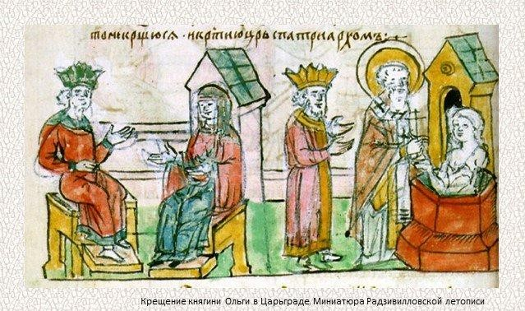
Задание 3. Определите, какому фрагменту текста соответствует иллюстрация. Укажите, фрагмент текста. Назовите одно последствие, к которому привел исторический факт, в выбранном вами фрагменте.

- Задания на интеграцию и интерпретацию информации

1 задание.
Работа с историческим источником.
Карамзин Н.М. История Государства Российского. К.3., 1989 г.
… 20 июня в прекрасный летний день самозванец вступил в Москву торжественно и пышно.
Впереди поляки, литаврщики, трубачи, дружина всадников с копьями, пищальники, колесницы, заложенные шестернями, и верховые лошади царские, богато украшенные, далее барабанщики и полки россиян, духовенство с крестами и Лжедмитрий на белом коне… вокруг его 60 бояр и князей, за ними дружина литовская, немцы, казаки и стрельцы. Звонили во все колокола московские. Улицы были наполнены бесчисленным множеством людей; кровли домов и церквей, башни и стены также были усыпаны зрителями. Видя Лжедмитрия, народ падал ниц с восклицанием: «Здравствуй, отец наш, государь и великий князь Дмитрий Иоаннович, спасенный Богом для нашего благоденствия! Сияй и красуйся, о солнце России!»
Лжедмитрий всех громко приветствовал и называл своими добрыми подданными, веля им встать и молиться за него Богу.

Вместе с самозванцем Лжедмитрием I в Москву пришли поляки, которые не знают русских сословий. Помоги полякам разобраться с представителями русских сословий.

Сопоставь определение русских сословий с их правами, и обязанностями.

 | Название сословие |  | Права и обязанности
А | Бояре | 1 | Обрабатывали землю феодалов и монастырей. Выплачивали оброк со своего участка Хозяин оказывал им необходимую помощь.
Б | Купцы | 2 | Служение Богу Служили в монастырях, которым принадлежали владения с крестьянами.
В | Духовенство | 3 | Управляли государством и защищали его от внешних врагов Земля с прикрепленными на ней крестьянами являлась их частной собственностью. Она передавалась по наследству или оформлялась в виде дарственной. Хозяин имел право ее продать
Г | Крестьяне | 4 | Кроме налогов с них взималась пошлина от торговой деятельности Организовывали мануфактуры и занимались предпринимательством

2 задание.
Используя репродукцию К.Ф. Лебедева «Вступление войск Лжедмитрия I в Москву» и исторический источник Н.М. Карамзина ответьте на вопрос. С каким настроением русский народ встречал самозванца в Москве (подтвердив это фразой из исторического источника)
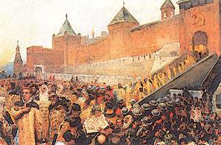

3 задание.
Используя исторический источник Н.М. Карамзина докажите, что встреча самозванца в Москве проходила при большом количестве народа (подтвердив это фразой из исторического источника).

- Задания на осмысление и оценивание содержание и формы текста

Работа с текстом.
Карамзин Н.М. История Государства Российского. К.3., 1989 г.
… 20 июня в прекрасный летний день самозванец вступил в Москву торжественно и пышно.
Впереди поляки, литаврщики, трубачи, дружина всадников с копьями, пищальники, колесницы, заложенные шестернями, и верховые лошади царские, богато украшенные, далее барабанщики и полки россиян, духовенство с крестами и Лжедмитрий на белом коне… вокруг его 60 бояр и князей, за ними дружина литовская, немцы, казаки и стрельцы. Звонили во все колокола московские. Улицы были наполнены бесчисленным множеством людей; кровли домов и церквей, башни и стены также были усыпаны зрителями. Видя Лжедмитрия, народ падал ниц с восклицанием: «Здравствуй, отец наш, государь и великий князь Дмитрий Иоаннович, спасенный Богом для нашего благоденствия! Сияй и красуйся, о солнце России!»
Лжедмитрий всех громко приветствовал и называл своими добрыми подданными, веля им встать и молиться за него Богу.

1 задание.
Как вы думаете, в чем была реальная цель прихода самозванца в Москву?

2 задание.

Лжедмитрий всех громко приветствовал и называл своими добрыми подданными, веля им встать и молиться за него Богу.
Как вы понимаете эти слова самозванца? Если бы Вы жили в 17 веке в Москве встречали бы Вы самозванца? Свой ответ аргументируйте.

